|  |  |  |
| --- | --- | --- |
| **בנק ישראל**  דוברות והסברה כלכלית | C:\Users\u17x\Desktop\תמונת לוגו (jpg).jpg | ‏ירושלים, ‏ג' חשון תשפ"ה  ‏04 נובמבר 2024 |

הודעה לעיתונות:

**המסחר בשוק מטבע החוץ ברביע השלישי של שנת 2024**

# התפתחות שער החליפין – התחזקות השקל לצד החלשות של הדולר בעולם.

במהלך הרביע השלישי, השקל התחזק מול הדולר בכ-1.3% ונחלש מול האירו בשיעור של 3.3%. כמו כן, השקל נחלש ב-1.1% מול מטבעות שותפות הסחר העיקריות של ישראל, כפי שמשוקלל במדד שער החליפין הנומינאלי האפקטיבי.

במקביל, במהלך הרביע, נחלש הדולר מול רוב המטבעות העיקריים בעולם (תרשים 2). בין היתר נחלש הדולר ב-11.4% מול היין היפני וב-4.5% מול האירו.

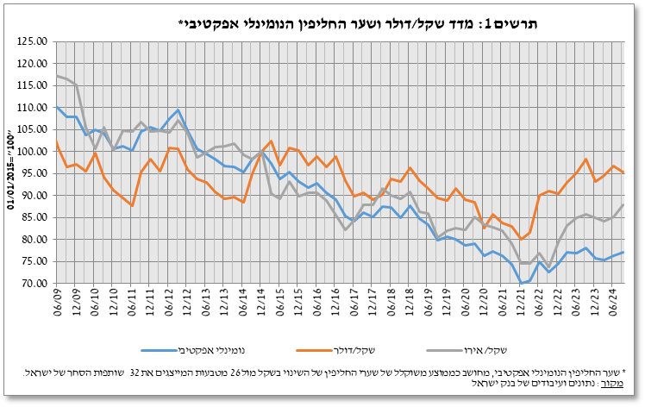

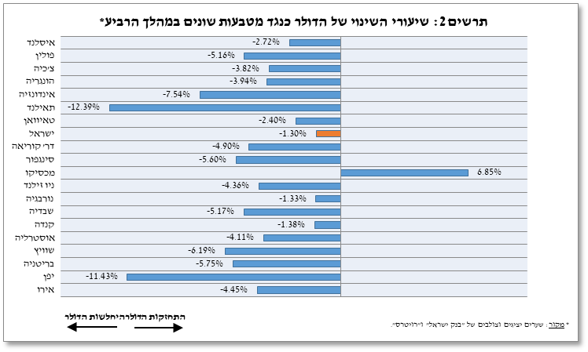

# תנודתיות שע"ח – ירידה בסטיית התקן בפועל לצד עלייה בסטיית התקן הגלומה

התנודתיות **בפועל** בשער החליפין – הבאה לידי ביטוי בסטיית התקן הממוצעת של השינוי בשער החליפין שקל/דולר ––ירדה במהלך הרביע ב-1.4 נקודות אחוז לרמה ממוצעת של 10.1%.

התנודתיות **הצפויה** בשער החליפין – הבאה לידי ביטוי בסטיית התקן הגלומה באופציות על שער החליפין שקל/דולר הנסחרות "מעבר לדלפק", כלומר, מחוץ לבורסה, –– עלתה בנקודת אחוז ועמדה בסוף הרביע על רמה ממוצעת של - 11%. זאת, לעומת רמתה הממוצעת של סטיית התקן הגלומה באופציות על מט"ח בשווקים מתעוררים שעמדה בסוף הרביע על 10%, עלייה של 0.2 נקודות האחוז בהשוואה לרביע הקודם, ו-8% בשווקים המפותחים, לאחר עלייה של כ- 1.1 נקודות האחוז בהשוואה לרביע הקודם (תרשים 4).

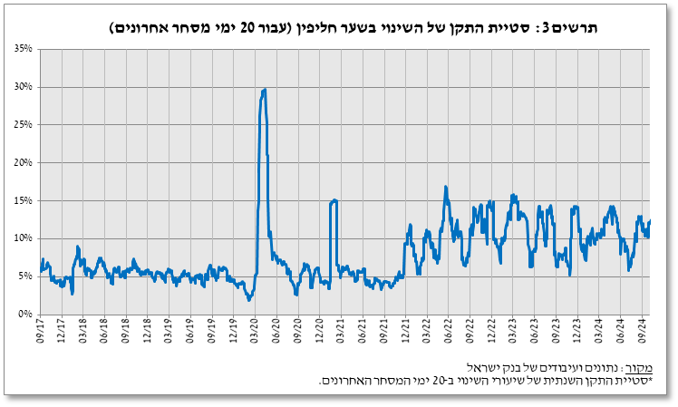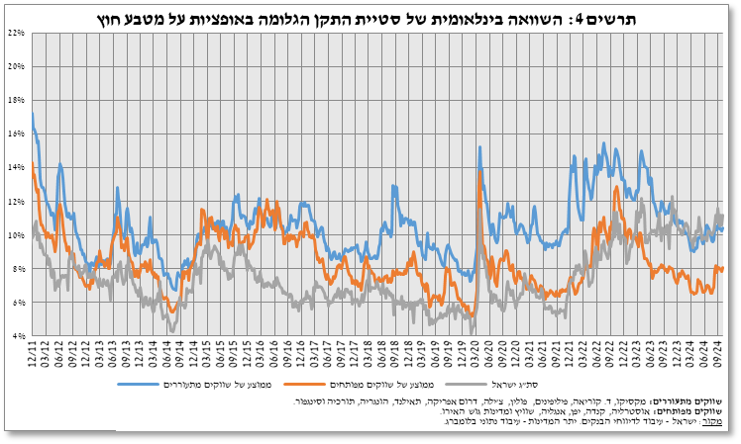

# אומדן לפעילות המגזרים העיקריים בשוק המט"ח[1]

במהלך הרביע השלישי חל שינוי מגמה בפעילתם של הסקטורים העיקריים בשוק: תושבי חוץ עברו מרכישות מט"ח נטו במחצית הראשונה של השנה למכירות מט"ח נטו בהיקף של כ-6.2 מיליארדים ברביע השלישי.

מנגד, הגופים המוסדיים (קרנות פנסיה, קופות גמל וחברות ביטוח) והמגזר העסקי עברו ממכירות מט"ח ברביע הקודם לרכישות מט"ח נטו ברבע השלישי.

המגזר הפיננסי המשיך ברביע השלישי לרכוש מט"ח נטו, אם כי בהיקף נמוך יותר.

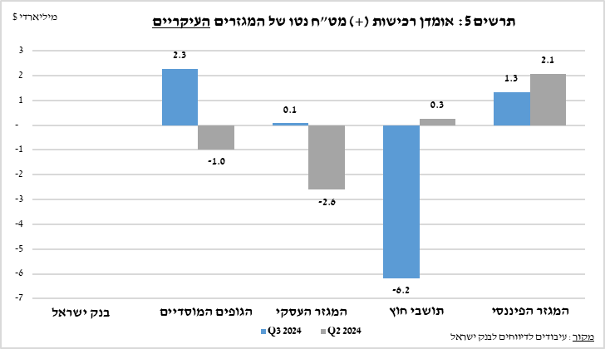

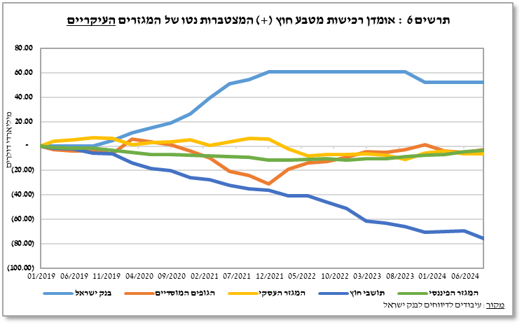

# נפחי מסחר – לוחות ותרשימים

## נפח המסחר מול מערכת הבנקאות המקומית[2]

**נפח המסחר היומי הממוצע** מול מערכת הבנקאות המקומית עלה במהלך הרביע בכ-15.2% אחוז לרמה של 12.3 מיליארדי דולרים, בעיקר עקב עליה בנפח המסחר היומי בעסקאות החלף.

**חלקם היחסי של תושבי חוץ בנפח המסחר מול מערכת הבנקאות המקומית** (עסקאות המרה, עסקאות באופציות ועסקאות החלף) ירד בכ-1.5 נקודות אחוז ועמד בסוף הרביע השלישי על כ-43.5%.

|  |  |  |  |  |  |  |  |  |  |  |  |  |  |  |  |  |  |  |  |  |  |  |  |  |  |  |  |  |  |  |  |  |  |  |  |  |  |  |  |  |  |  |  |  |  |  |  |  |  |  |  |  |  |  |  |  |  |  |  |  |  |  |  |  |  |  |  |  |  |  |  |  |  |  |  |  |  |  |  |  |  |  |  |  |  |  |  |  |  |  |  |  |  |  |  |  |  |  |  |  |  |  |  |  |  |  |  |  |  |  |  |  |  |  |  |  |  |  |  |  |  |  |  |  |  |  |  |  |  |  |  |  |  |  |  |  |  |  |  |  |  |  |  |  |  |  |  |
| --- | --- | --- | --- | --- | --- | --- | --- | --- | --- | --- | --- | --- | --- | --- | --- | --- | --- | --- | --- | --- | --- | --- | --- | --- | --- | --- | --- | --- | --- | --- | --- | --- | --- | --- | --- | --- | --- | --- | --- | --- | --- | --- | --- | --- | --- | --- | --- | --- | --- | --- | --- | --- | --- | --- | --- | --- | --- | --- | --- | --- | --- | --- | --- | --- | --- | --- | --- | --- | --- | --- | --- | --- | --- | --- | --- | --- | --- | --- | --- | --- | --- | --- | --- | --- | --- | --- | --- | --- | --- | --- | --- | --- | --- | --- | --- | --- | --- | --- | --- | --- | --- | --- | --- | --- | --- | --- | --- | --- | --- | --- | --- | --- | --- | --- | --- | --- | --- | --- | --- | --- | --- | --- | --- | --- | --- | --- | --- | --- | --- | --- | --- | --- | --- | --- | --- | --- | --- | --- | --- | --- | --- | --- | --- | --- | --- | --- | --- |
| **עסקאות במט"ח עם הבנקים המקומיים לפי מכשירים ומגזרים (במיליוני דולרים)**   |  |  |  |  |  |  |  | | --- | --- | --- | --- | --- | --- | --- | |  |  | **עסקאות המרה (1)** | **עסקאות החלף1 (סוופ) (2)** | **עסקאות החלף 2 Cross Currency Swap (3)** | **עסקאות באופציות3 (4)** | **נפח המסחר הכולל (1)+(2)+(3)+(4)** | | **רביע שלישי 2024 (נתון ארעי)** | **סה"כ** | **209,238** | **555,857** | **2,666** | **29,193** | **796,955** | | **סה"כ (ממוצע יומי לפי 65 ימי מסחר)** | **3,219** | **8,552** | **41** | **449** | **12,261** | | **תושבי חוץ** | 69,809 | 265,713 | 736 | 10,496 | 346,754 | | **מזה: מוסדות פיננסיים זרים** | 69,138 | 265,712 | 736 | 10,496 | 346,082 | | **תושבי ישראל** | 139,429 | 290,145 | 1,930 | 18,697 | 450,201 | | **מזה: סקטור ריאלי** | 42,342 | 20,161 | 319 | 7,175 | 69,996 | | **סקטור פיננסי** | 43,306 | 128,062 | 438 | 1,020 | 172,826 | | **מוסדיים (כולל חברות ביטוח)** | 29,294 | 114,010 | 453 | 6,958 | 150,716 | | **יחידים** | 5,684 | 577 | 0 | 175 | 6,436 | | **אחרים4** | 671 | 0 | 0 | 0 | 671 | | **בנקים מקומיים5** | 10,337 | 17,064 | 349 | 2,761 | 30,510 | | **רביע שני 2024** | **סה"כ** | **177,250** | **447,488** | **1,628** | **22,829** | **649,196** | | **סה"כ (ממוצע יומי לפי 61 ימי מסחר)** | **2,906** | **7,336** | **27** | **374** | **10,643** | | **תושבי חוץ** | 56,966 | 226,363 | 639 | 8,479 | 292,447 | | **מזה: מוסדות פיננסיים זרים** | 56,372 | 226,363 | 639 | 8,479 | 291,853 | | **תושבי ישראל** | 120,284 | 221,125 | 989 | 14,350 | 356,749 | | **מזה: סקטור ריאלי** | 34,607 | 17,767 | 207 | 5,357 | 57,939 | | **סקטור פיננסי** | 41,902 | 91,010 | 29 | 450 | 133,390 | | **מוסדיים (כולל חברות ביטוח)** | 23,655 | 87,344 | 415 | 6,024 | 117,438 | | **יחידים** | 4,578 | 562 | 0 | 109 | 5,250 | | **אחרים4** | 594 | 0 | 0 | 0 | 594 | | **בנקים מקומיים5** | 8,369 | 16,074 | 96 | 2,049 | 26,588 | | | | | | | |
|  |  |  |  |  |  |  |
|  |  |  |  |  |  |  |
|  | 1 רגל אחת בלבד של עסקת החלף, כלומר הערך הנומינאלי של העסקה (בהתאם להגדרות ה- BIS). | | | | | |
|  | 2הקרנות המוחלפות בעסקות Cross Currency Swap יחושבו לצורך הנפח כרגל אחת בלבד, במקרים בהם הרגליים מקזזות זו את זו. | | | | | |
|  | 3 ה- National value הכולל של עסקות קנייה ומכירה של Call ו- Put. | | | | | |
|  | 4 כולל גופים כמו מנהלי תיקים, מלכ"רים, מוסדות לאומיים וכאלו שלא נכללים ביתר הסעיפים. | | | | | |
|  | **5** סך המסחר הבין בנקאי מחולק בשניים. | | | | | |

## אומדן של נפח המסחר הכולל[3] - מערכת הבנקאות המקומית ומדווחים זרים

מאמידת הפעילות הכוללת בעסקאות מול השקל המשתקפת בדיווחי מערכת הבנקאות המקומית ומדווחים זרים לבנק ישראל עולה כי הממוצע היומי של נפח המסחר הכולל ברביע השליש עמד על 9.5 מיליארדי דולרים. חלקם היחסי של תושבי חוץ בנפח המסחר בעסקאות המרה (ללא עסקאות החלף ואופציות) עמד ברביע השלישי על כ-82%,כאשר כ-71% מהנפח הוא מסחר בין זרים.

|  |  |  |  |  |  |  |
| --- | --- | --- | --- | --- | --- | --- |
|  |  | **החלק היחסי בנפח המסחר הכולל** | | | **סך הנפח (במיליוני $)** | **ממוצע יומי (במיליוני $)** |
|  |  | **מסחר בין זרים** | **מסחר בין זר למקומי[4]** | **מסחר בין מערכת הבנקאות המקומית למקומיים** |
| רביע שלישי 2024 (נתון ארעי) | נפח המסחר בעסקאות המרה | 70.9% | 10.6% | 18.5% | 614,335 | 9,451 |
| נפח המסחר בעסקאות החלף ואופציות | 47.6% | 24.4% | 27.9% | 923,254 | 14,204 |
| רביע שני 2024 | נפח המסחר בעסקאות המרה | 70.4% | 11.8% | 17.8% | 603,062 | 9,886 |
| נפח המסחר בעסקאות החלף ואופציות | 49.5% | 28.4% | 22.0% | 1,081,257 | 17,726 |

1. המגזרים העיקריים המוצגים אינם מהווים את כל השוק - למידע נוסף ראה את" מערכת הנתונים על פעילות השוק שקל/מטבע חוץ" בפרסום מבט סטטיסטי 2018

   <https://www.boi.org.il/he/NewsAndPublications/RegularPublications/Documents/MabatStat2018/shekel.pdf>
2. החל משנת 2020, הנתונים לא כוללים סניפים של בנקים זרים בישראל.
3. נפח המסחר הכולל הוא אומדן לפעילות הכוללת בעסקאות מול השקל, מבוסס על דיווחים של מערכת הבנקאות המקומית ושל מדווחים זרים.
4. מסחר בין זר למקומי מכיל: (1) דיווחים של מדווחים זרים על עסקאות מול מקומיים

   (2) דיווחים של בנקים מקומיים על עסקאות מול זרים